МИНИСТЕРСТВО ОБРАЗОВАНИЯ РЕСПУБЛИКИ БЕЛАРУСЬ

ГЛАВНОЕ УПРАВЛЕНИЕ ПО ОБРАЗОВАНИЮ

МОГИЛЕВСКОГО ОБЛАСТНОГО ИСПОЛНИТЕЛЬНОГО КОМИТЕТА

УЧРЕЖДЕНИЕ ОБРАЗОВАНИЯ

«МОГИЛЕВСКИЙ ГОСУДАРСТВЕННЫЙ ПОЛИТЕХНИЧЕСКИЙ КОЛЛЕДЖ»

|  |  |
| --- | --- |
| Специальность | 2– 40 01 01 |
| Учебная группа | ПО-455 |
|  |  |

Учебная дисциплина Системное программное

обеспечение

**ОТЧЕТ ПО ЛАБОРАТОРНОЙ РАБОТЕ №1**

**АНАЛИЗ ИСПОЛЬЗОВАНИЯ РЕСУРСОВ ВЫЧИСЛИТЕЛЬНОЙ СИСТЕМЫ**

Выполнил Савич А.О.

Проверил Денисовец Д. А.

2022

Цель работы

Формирование навыков проведения анализа использования основных ресурсов вычислительной системы, анализа загрузки вычислительной системы на примере ОС Windows

2 Индивидуальное задание

Запустите утилиту монитор ресурсов. В окне приложения найдите вкладки: «Обзор», «ЦП» (ЦЕНТРАЛЬНЫЙ ПРОЦЕССОР), «ПАМЯТЬ». «ДИСК». «СЕТЬ».

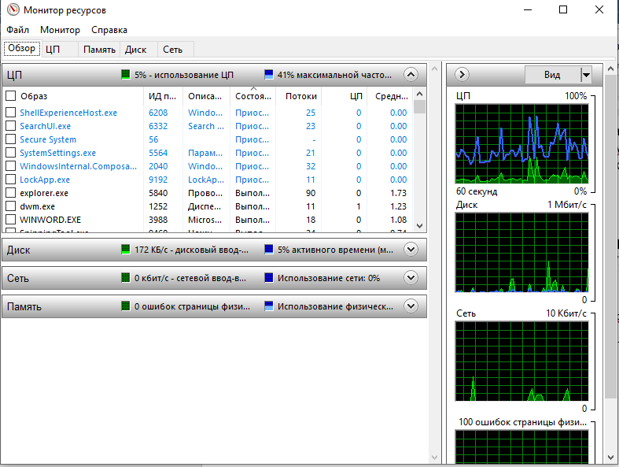

1 Получите информацию из вкладки «ЦП» о загрузке процессора. Сделайте удобочитабельным расположение информации – выведите все названия столбцов. Отсортируйте таблицу слева по: «Потоки, число активных потоков»

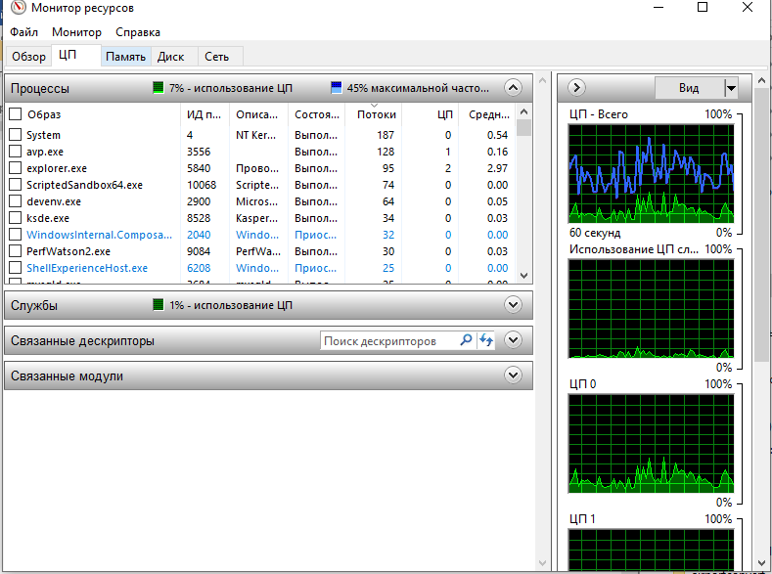

2 Загрузите систему. Посмотрите и зафиксируйте в отчете увеличение загрузки системы. Схематично запишите в отчет полученные результаты, сделайте выводы. Закройте открытые программы

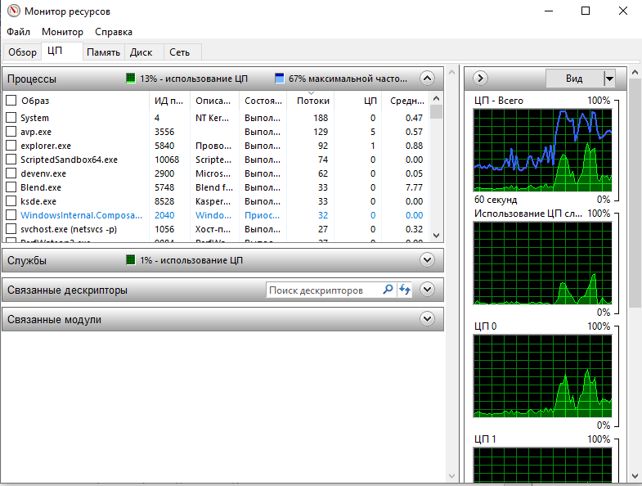

3 Получите информацию из вкладки «Память» о загрузке оперативной памяти компьютера. Запишите в отчет данные о физической памяти компьютера

.

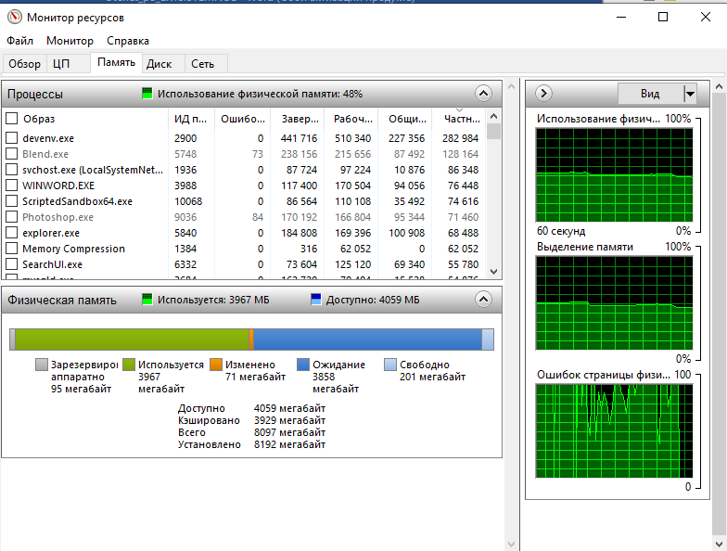

4 Загрузите систему. Посмотрите и зафиксируйте в отчете увеличение загрузки оперативной памяти, выпишите в отчет данные по максимальному значению переменной «Рабочий набор» (объём физической памяти, используемой сейчас процессором(кб)). Схематично запишите в отчет полученные результаты и сделайте выводы.



5 Получите информацию из вкладки «Диск» и выпишите в отчет названия выполняющихся на компьютере процессов, у которых наблюдается дисковая активность. Выпишите в отчет данные по переменной «Запись (байт /сек)» - средней скорости записи процесса за последнюю минуту. Отсортируйте работающие программы и выпишите в тетрадь название программы с максимальным значением

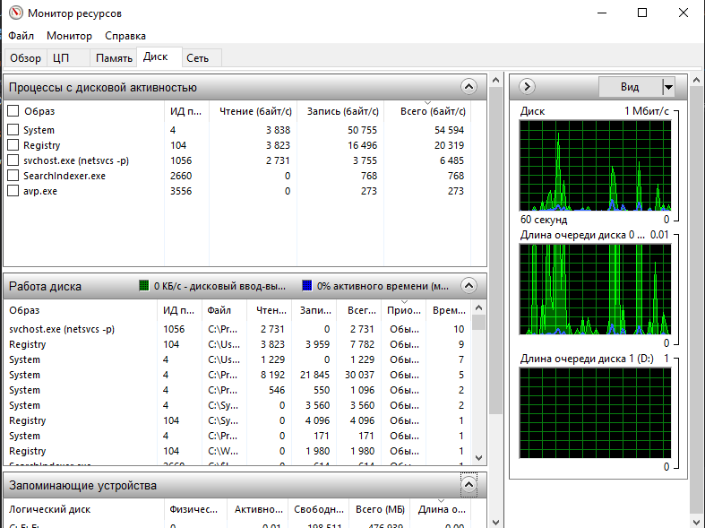

6 Получите информацию из вкладки «Сеть» о сетевой активности системы. Выведите всю информацию на экран. Выпишите программы, работающие с сетью, а также открытые порты TCP-ПОДКЛЮЧЕНИЯ и несколько процессов работающих с открытыми портами. сделайте выводы в отчете.

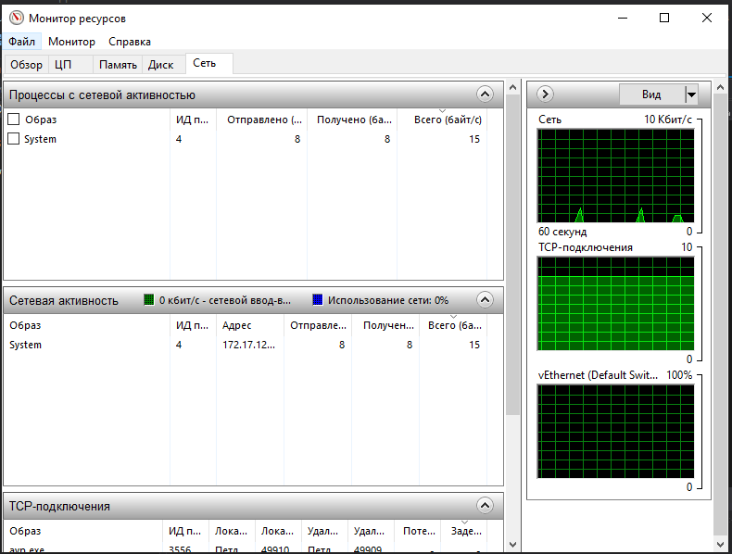

Контрольные вопросы

1 Объясните назначение утилиты «Монитор ресурсов»

**Монитор ресурсов** — инструмент, позволяющий оценить использование процессора, оперативной памяти, сети и дисков в Windows. Часть его функций присутствуют и в привычном диспетчере задач, но, если вам требуется более подробная информация и статистика, лучше воспользоваться описываемой здесь **утилитой**.

2 Перечислите пути запуска утилиты «Монитор ресурсов»

Способ запуска, который одинаково будет работать и в Windows 10 и в Windows 7, 8 (8.1): нажмите клавиши Win + R на клавиатуре и введите команду perfmon /res

Еще один способ, который так же подойдет для всех последних версий ОС — зайти в Панель управления — Администрирование, и выбрать там «Монитор ресурсов».

В Windows 8 и 8.1 вы можете использовать поиск на начальном экране для запуска утилиты.

3 Объясните какие ресурсы можно проанализировать на вкладке «обзор» утилиты «Монитор ресурсов»

На вкладке «Обзор», можно получать общую сводку из вкладок ЦП, ПАМЯТЬ, СЕТЬ, разворачивая одноименные блоки.

**Вывод:** Сформировал навыки проведения анализа использования основных ресурсов вычислительной системы, анализа загрузки вычислительной системы на примере ОС Windows